Міністерство освіти і науки України
Національний університет «Львівська політехніка»
Кафедра систем штучного інтелекту



Звіт

Звіт
про виконання лабораторних та практичних робіт блоку № 1
На тему: «Розробка та середовище розробки. Програмування: алгоритм, програма, код.»
з дисципліни: «Основи програмування»
до:
Практичних Робіт до блоку № 1

Виконав:
Студент групи ШІ-13
Ткач Артем Ігорович

Тема роботи:
Розробка та середовище розробки. Програмування: алгоритм, програма, код.

Мета роботи:
Налаштувати середовище розробки на C++ (WSL з Ubuntu та Visual Studio Code з розширенням для C/C++), ознайомитись з дебагером і лінтером, освоїти базову роботу з Git і GitHub (гілки, коміти, pull request, code review), Trello, Algotester та Draw.io, навчитись будувати блок-схеми, а також написати, протестувати та задокументувати першу програму на C++ з використанням cin і cout і оформити звіт за шаблоном.

Теоретичні відомості:
- Теоретичні відомості з переліком важливих тем:
- Тема №1: Основні поняття мови с/c++.
- Тема №2: Середовище розробки Visual Studio Code.
- Тема №3: FlowCharts у Draw.io.
- Тема №4: Git та Github.
- Тема №5: Algotester.
- Тема №6: Trello.
- Тема №7: Linux Console Commands.

- Індивідуальний план опрацювання теорії:
- Тема №1: Основні поняття мови C/C++
  - Джерела Інформації
    - C++ Lessons - https://acode.com.ua/uroki-po-cpp/
    - C++ Programming Language - www.geeksforgeeks.org/cpp/
  - Що опрацьовано:
    - Ознайомлений з структурою коду програми в мові C++, з основними типами даних, з використанням змінних, бібліотекою iostream, iomanip, з поняттям алгоритму, циклами for, while, умовними операторами if, else
  - Статус: Ознайомлений
  - Початок опрацювання теми: 11.09.2026
  - Звершення опрацювання теми: 15.09.2026
- Тема №2: Середовище розробки Visual Studio Code
  - Джерела Інформації:
    - Відео-туторіал на Ютуб
  - Що опрацьовано:
    - інстальовано VS Code
    - встановлено розширення для C++ на систему та Visual Studio Code
    - ознайомлений з лінтером і дебагером
  - Статус: Ознайомлений
  - Початок опрацювання теми: 11.09.2026
  - Звершення опрацювання теми: 13.09.2026
- Тема №3 FlowCharts та Draw.io
  - Джерела Інформації:
    - Практичні заняття.
    - Flowcharts
  - Що опрацьовано:
    - ознайомлений з поняттям FlowChart
    - навчився створювати FlowChart у draw.io
  - Статус: Ознайомлений
  - Початок опрацювання теми: 13.09.2026
  - Звершення опрацювання теми: 15.09.2026
- Тема №4 Git та Github
  - Джерела Інформації:
    - Офіційна документація - https://git-scm.com/docs/gittutorial
  - Що опрацьовано:
    - завантажено Git
    - вивчив базові git команди
    - зареєстровано на Github
    - навчився створювати репозиторії, гілки, додавати, комітити та пушити зміни, робити пул реквест
  - Статус: Ознайомлений
  - Початок опрацювання теми: 12.09.2026
  - Звершення опрацювання теми: 13.09.2026
- Тема №5 Algotester
  - Джерела Інформації:

  - Що опрацьовано:
    - зареєстровано на Algotester
    - виконано кілька завдань
  - Статус: Ознайомлений
  - Початок опрацювання теми: 11.09.2026
  - Звершення опрацювання теми: 11.09.2026
- Тема №6 Trello
  - Джерела Інформації:
    - trello.com
  - Що опрацьовано:
    - приєднано до дошки і внесено туди мої завдання
  - Статус: Ознайомлений
  - Початок опрацювання теми: 11.09.2026
  - Звершення опрацювання теми: 14.09.2026
- Тема №7 Linux Console Commands
  - Джерела Інформації:
    - Ubuntu.com
  - Що опрацьовано:
    - запустив WSL на дистрибутиві Ubuntu
    - освоїв базові команди
  - Статус: Ознайомлений
  - Початок опрацювання теми: 13.09.2026
  - Звершення опрацювання теми: 14.09.2026

Виконання роботи:

1. Опрацювання завдання та вимог до програм та середовища:

Завдання №1 Theory Education Activities

Завдання №2 Requirements management and design activities with Draw.io and Google Docs
- Навчитись створювати блок схеми в Draw.io і працювати з Word doc

Завдання №3 Configuration: Trellо
- Створити акаунт в Trello. Приєднатись до дошки для команди та додати свої завдання на дошку. Відслідковувати свій прогрес та прогрес команди.

Завдання №4 Configuration: Linux Console Commands
- Налаштувати WSL. Навчитись користуватись базовими консольними командами.

Завдання №5 Configuration: Visual Studio Code, VSC C/C++ Extensions, IntelliSense, Code Runner, debugger
- Завантажити та налаштувати Visual Studio Code

Завдання №6 VSC C/C++ Extensions, IntelliSense, Code Runner, debugger
- Встановити розширення для мови C/C++. Налаштувати конфігураційні файли tests.json та launch.json. Запустити свою першу програму. Навчитись запускати та користуватись дебагером.

Завдання №7 Configuration: Git
- Налаштувати Git на комп’ютері. Вивчити базові git команди та навчитись ними користуватись.

Завдання №8 Configuration: GitHub
- Створити GitHub акаунт. Приєднати Git та GitHub. Навчитись створювати репозиторії, пулреквести, пушити та пулити код.

Завдання №9 Configuration: Algotester
- Створити Algotester акаунт. Приєднатись до контесту.

Завдання №10 Configuration: Create Own Git Repo and Exchange Files with Teammate
- Створити свій репозиторій. Створити спільний репозиторій з командою та пушнути код.

Завдання №11 Experimental Exercises Activities - Run First Program
- Запустити і перевірити написаний код

Деталі завдання: Обчислити, скільки часу портативна зарядна станція зможе живити прилад, враховуючи паспортну ємність, вік, рівень заряду та ККД інвертора. Програма зчитує шість значень: модель станції (одне слово, до 31 символа), паспортну ємність C (Вт·год, більше 0), вік станції (ціле від 0 до 20), рівень заряду (ціле від 0 до 100 %), ККД інвертора (більше 0 і не більше 100 %) та потужність приладу P (Вт, більше 0). Якщо значення не є числом або виходить за межі, виводиться повідомлення про помилку і програма завершується. Обчислення: C_eff = C·(1 − 2/100)^years; E_stored = C_eff·charge/100; E_useful = E_stored·eff/100; E_loss = E_stored − E_useful; T = E_useful/P; повні години h та хвилини m як цілі частини. Результат виводиться вирівняними колонками із заданою точністю.

Завдання №12 Result Documentation Report and Outcomes List Placement Activities
- Створити звіт

Завдання №13 Results Evaluation and Release

Завдання №14-15 Algotester self practice tasks

Деталі завдання: Задача №20089 — зчитати кількості n і m та n + m назв напоїв (від Марічки і Зеника) і вивести кількість різних назв. Задача №40261 — зчитати чотири цілі числа (кількість сувенірів у Львові, Києві, Донецьку та Харкові) і вивести їх суму.

2. Дизайн та планована оцінка часу виконання завдань:
Програма №1 Автономність портативної зарядної станції (Завдання №11 Run First Program)
- Блок-схема:
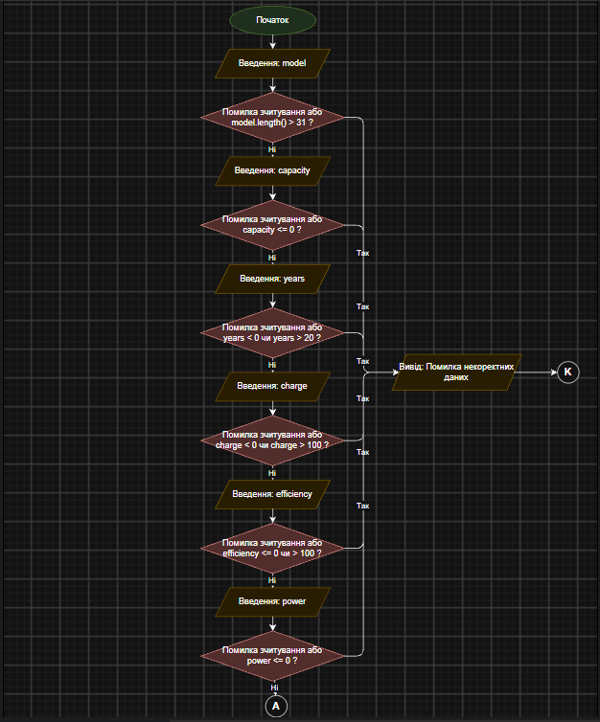
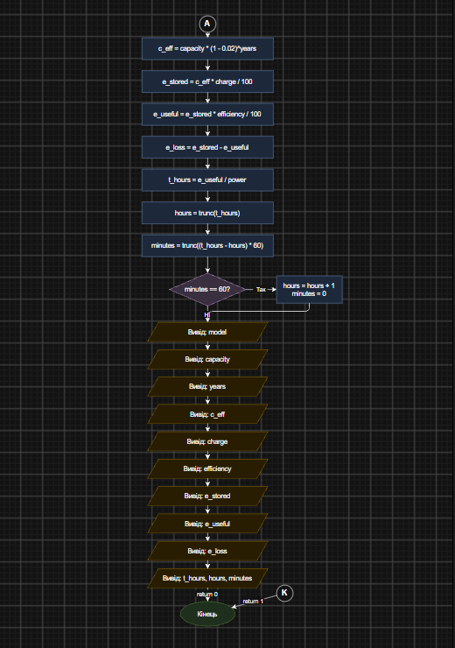

Рис 1, 2. Блок-схема до задачі про автономність зарядної станції

- Планований час на реалізацію: 60 хв
Важливі деталі для врахування в імплементації: використати cin і cout; перевірка кожного введеного значення (помилка читання або вихід за межі — повідомлення й завершення з кодом 1); форматування виводу через <iomanip>; хвилини обчислювати як ціле від (T − h)·60.

3. Конфігурація середовища до виконання завдань:
Завдання №2 Requirements management and design activities with Draw.io and Google Docs

- Зайшов на app.diagrams.net. Навчився створювати блок-схеми:
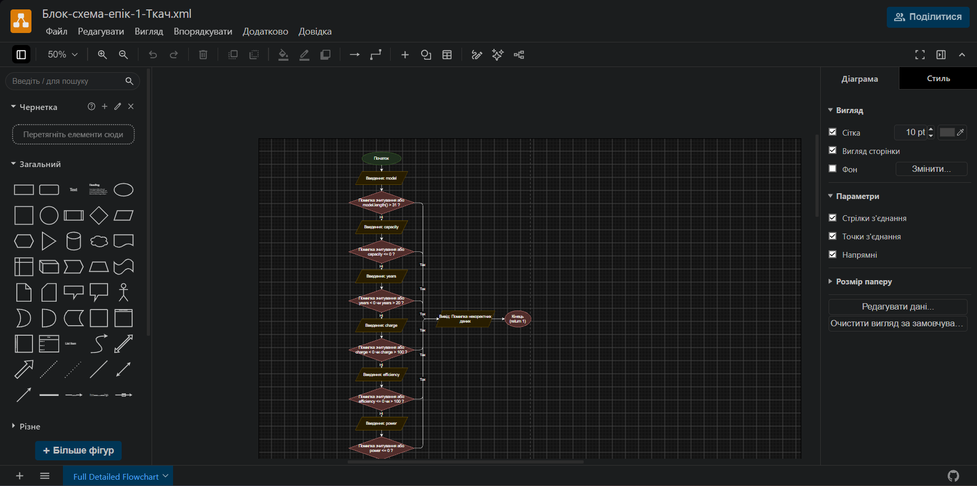
Рис 3. Створення блок-схеми в Draw.io

Завдання №3 Configuration: Trello
- Приєднався до борду в Trello, переніс завдання:
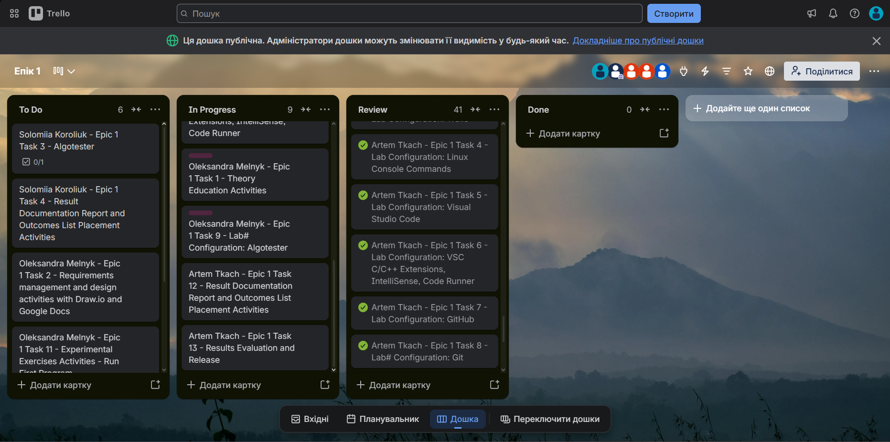
Рис 4. Створена дошка в Trello

Завдання №4 Configuration: Linux Console Commands - встановив і налаштував WSL на дистрибутиві Ubuntu
- Попрактикував використання лінукс команд.
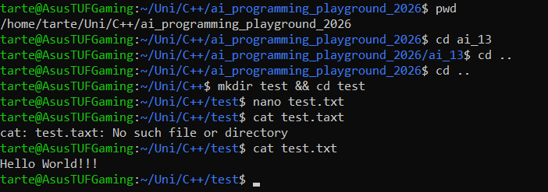
Рис 5. Виконання лінукс команд

Завдання №5-6 Configuration: Visual Studio Code, VSC C/C++ Extensions, IntelliSense, Code Runner, debugger
- Встановив розширення для C/С++
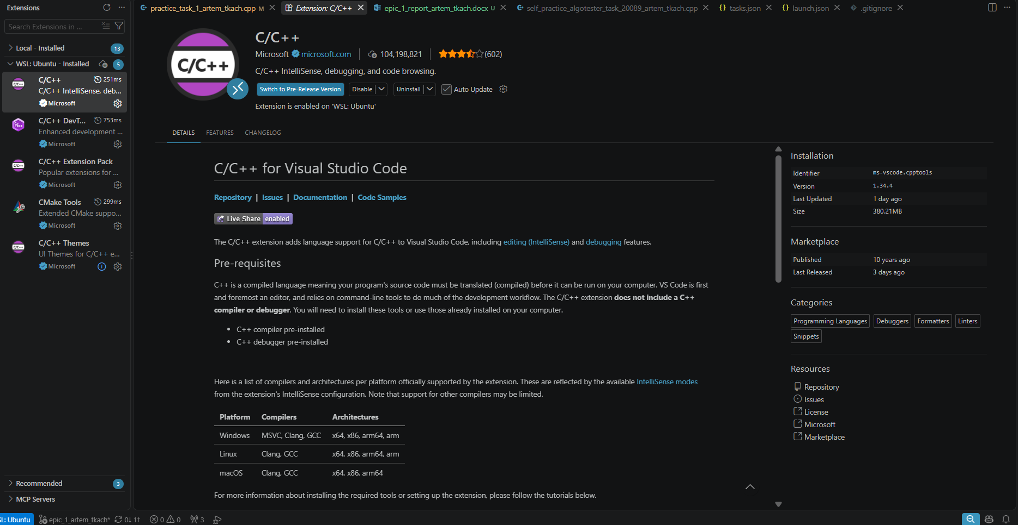
Рис 6. Встановлені розширення у Visual Studio Code

Завдання №7 Configuration: Git
- приєднав Git до свого Github. На фото показана історія роботи з гітом.
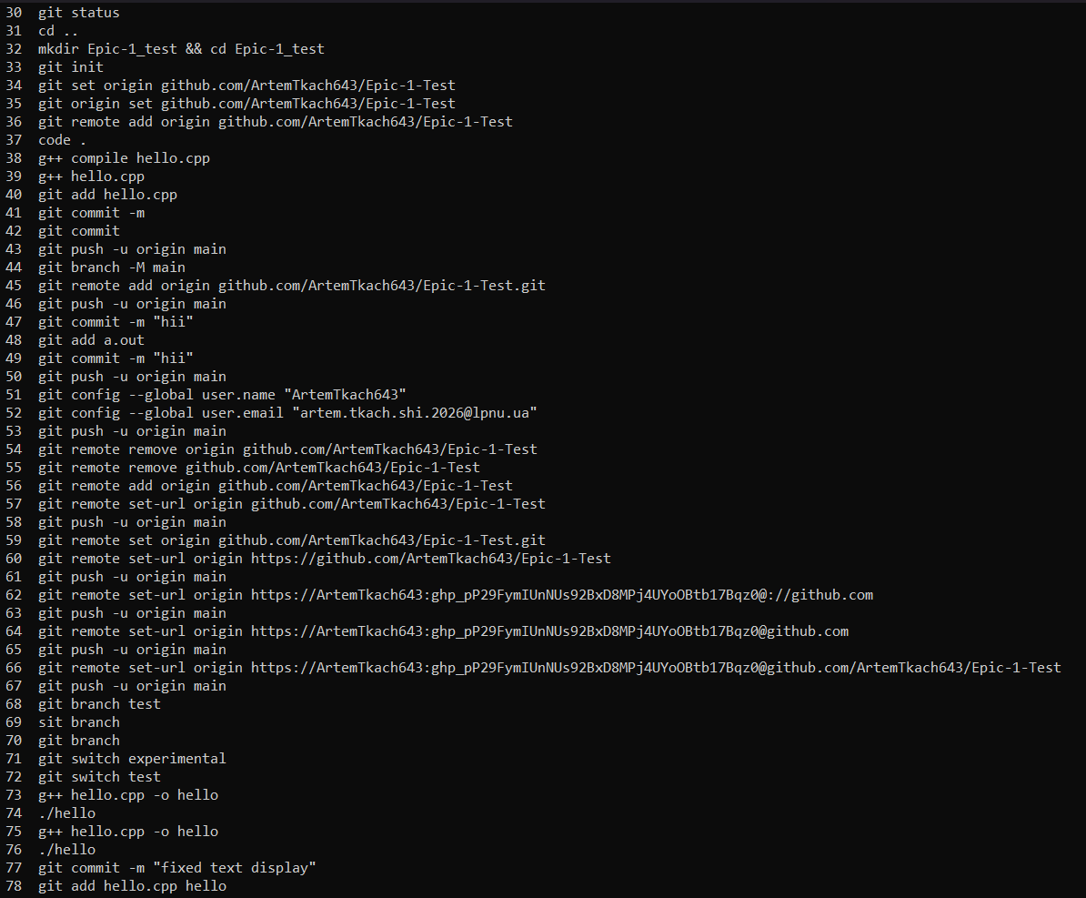
Рис 7. Історія виконаних команд Git

Завдання №8 Configuration: GitHub
- Зареєструвався на GitHub:
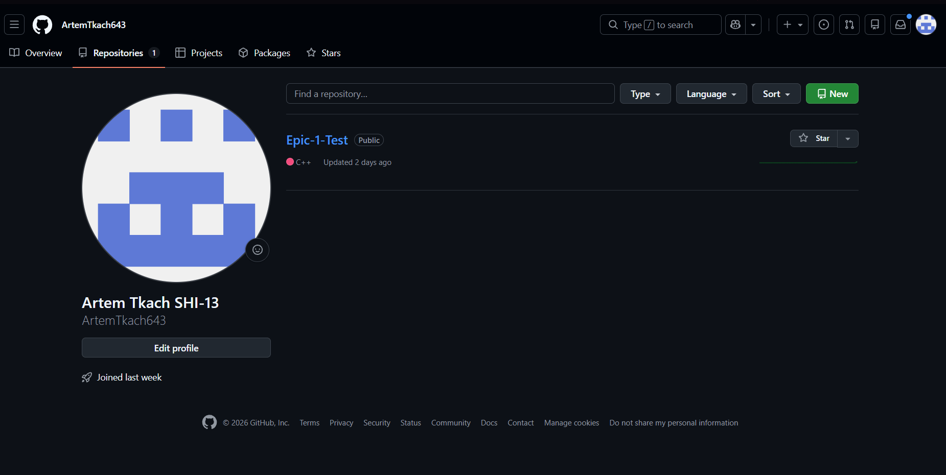
Рис 8. Створений GitHub акаунт
- Створив ssh ключ
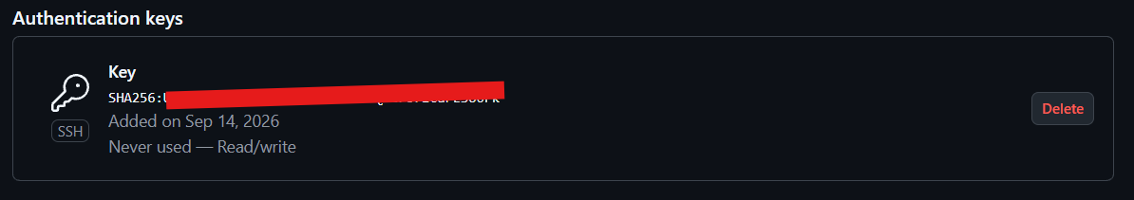
Рис 9. Створений ssh ключ

Завдання №9 Configuration: Algotester
- Зареєструвався на алготестері та виконав кілька завдань:
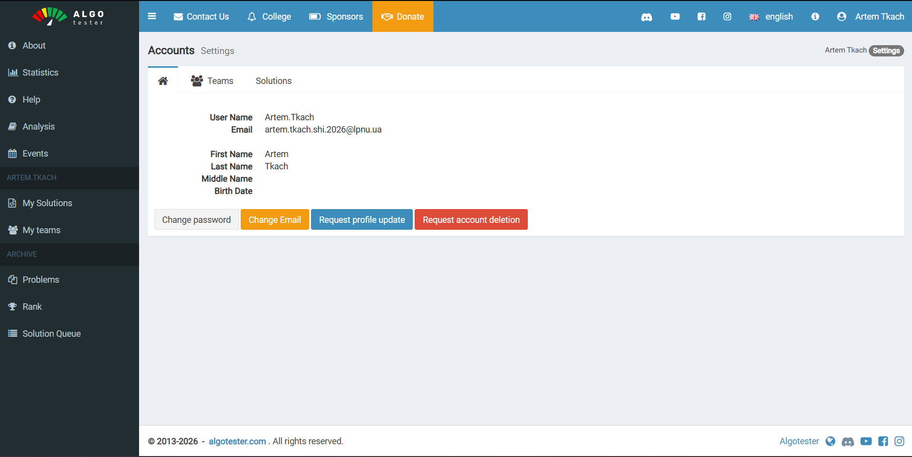
Рис 10. Створений Algotester акаунт

Завдання №10 Configuration: Create Own Git Repo and Exchange Files with Teammate
- Приєднався до створеного тімейтом репозиторію, обмінялись файлами
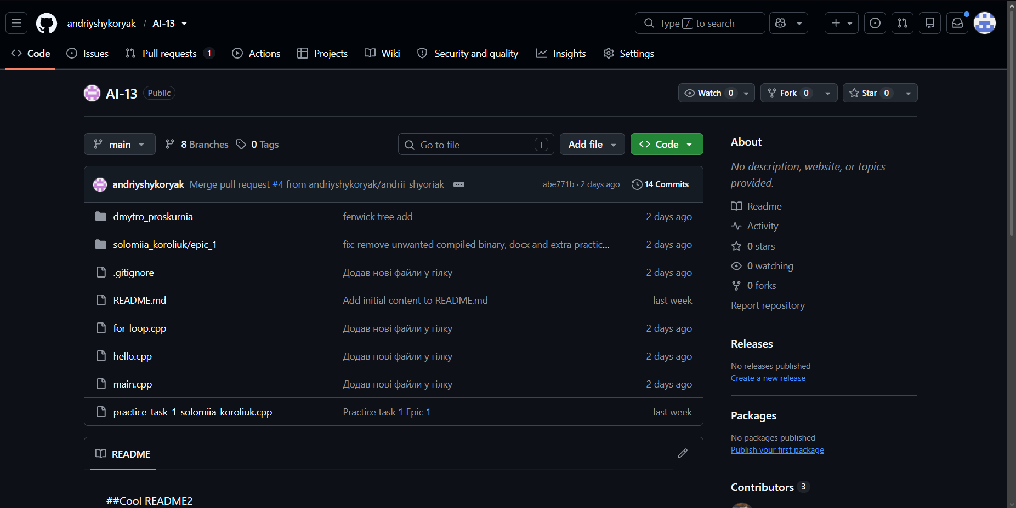
Рис 11. Репозиторій тімейта, до якого я приєднався

4. Код програм з посиланням на зовнішні ресурси:
Завдання №11 Run First Program - задача про автономність зарядної станції
/*
* Автономність портативної зарядної станції
* Ткач Артем
* ШІ-13
*/

#include <iostream>
#include <string>
#include <cmath>
#include <iomanip>

int main() {
// Відсоток деградації ємності акумулятора за один рік
const double DEGRADATION_RATE_PER_YEAR = 2.0;

std::string model; // Назва моделі акумулятора
double capacity; // Заявлена ємність акумулятора (Вт*год)
int years; // Вік акумулятора у роках
int charge; // Заряд (%)
double efficiency; // ККД інвертора (%)
double power; // Потужність (Вт)

// Введення та валідація даних
std::cout << "Модель станції: ";
if (!(std::cin >> model) || model.length() > 31) {
std::cout << "Помилка: некоректна модель станції.\n";
return 1;
}

std::cout << "Паспортна ємність (Вт·год): ";
if (!(std::cin >> capacity) || capacity <= 0) {
std::cout << "Помилка: паспортна ємність мусить бути більше 0.\n";
return 1;
}

std::cout << "Вік станції (років): ";
if (!(std::cin >> years) || years < 0 || years > 20) {
std::cout << "Помилка: вік станції мусить бути від 0 до 20.\n";
return 1;
}

std::cout << "Рівень заряду (%): ";
if (!(std::cin >> charge) || charge < 0 || charge > 100) {
std::cout << "Помилка: рівень заряду мусить бути від 0 до 100.\n";
return 1;
}

std::cout << "ККД інвертора (%): ";
if (!(std::cin >> efficiency) || efficiency <= 0 || efficiency > 100) {
std::cout << "Помилка: ККД інвертора мусить бути від 0 до 100.\n";
return 1;
}

std::cout << "Потужність приладу (Вт): ";
if (!(std::cin >> power) || power <= 0) {
std::cout << "Помилка: потужність приладу мусить бути більше 0.\n";
return 1;
}

// Крок 1: фактична ємність з урахуванням деградації за роки, Вт·год
double c_eff = capacity * std::pow(1.0 - DEGRADATION_RATE_PER_YEAR / 100.0, years);
// Крок 2: запас енергії при поточному рівні заряду, Вт·год
double e_stored = c_eff * charge / 100.0;
// Крок 3: корисна енергія, що дійде до приладу через інвертор, Вт·год
double e_useful = e_stored * efficiency / 100.0;
// Крок 4: втрати енергії на перетворенні напруги в інверторі, Вт·год
double e_loss = e_stored - e_useful;

// Крок 5: час роботи приладу від накопиченої корисної енергії, год
double t_hours = e_useful / power;
// Крок 6: повні години роботи — ціла частина часу
int hours = static_cast<int>(t_hours);
// Крок 7: хвилини понад повні години — ціла частина залишку часу, помножена на 60
int minutes = static_cast<int>((t_hours - hours) * 60.0);
if (minutes == 60) {
hours += 1;
minutes = 0;
}

// Вивід результатів
std::cout << "\n";
std::cout << "Модель: " << model << "\n";
std::cout << "Паспортна ємність: " << std::fixed << std::setprecision(1) << capacity << " Вт·год\n";
std::cout << "Вік станції: " << years << " р.\n";
std::cout << "Фактична ємність: " << std::fixed << std::setprecision(1) << c_eff << " Вт·год\n";
std::cout << "Рівень заряду: " << charge << " %\n";
std::cout << "ККД інвертора: " << std::fixed << std::setprecision(2) << efficiency << " %\n";
std::cout << "Запас енергії: " << std::fixed << std::setprecision(1) << e_stored << " Вт·год\n";
std::cout << "Корисна енергія: " << std::fixed << std::setprecision(1) << e_useful << " Вт·год\n";
std::cout << "Втрати на перетворенні: " << std::fixed << std::setprecision(1) << e_loss << " Вт·год\n";

std::cout << "Час роботи: " << std::fixed << std::setprecision(2) << t_hours << " год = "
<< hours << " год " << (minutes < 10 ? "0" : "") << minutes << " хв\n";

return 0;
}

Code #1. Код до задачі про автономність зарядної станції
Посилання на файл коду в пул реквесті: practice_task_1_artem_tkach.cpp

Завдання №14-15 Algotester self practice tasks
Задача №20089 на Algotester (файл self_practice_algotester_task_1_artem_tkach.cpp): https://algotester.com/uk/ArchiveProblem/DisplayWithEditor/20089
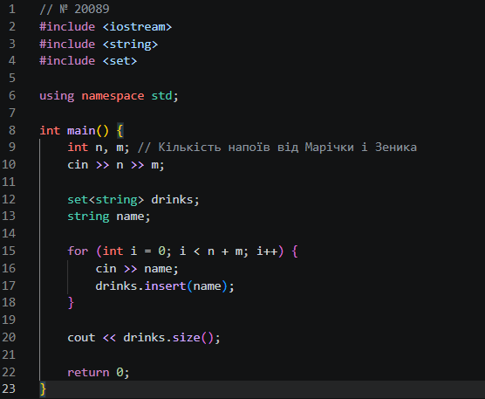
Code #2. Код до задачі Algotester №20089
Посилання на файл коду в пулреквесті: self_practice_algotester_task_1_artem_tkach.cpp
Задача №40261 на Algotester (файл self_practice_algotester_task_2_artem_tkach.cpp): https://algotester.com/uk/ArchiveProblem/DisplayWithEditor/40261
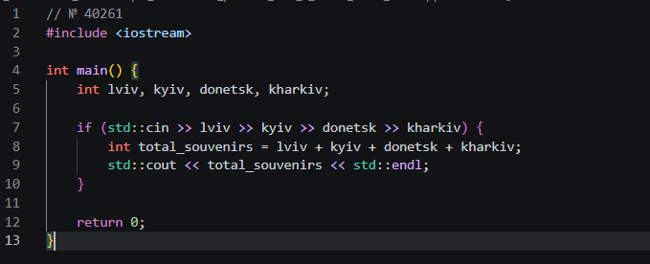
Code #3. Код до задачі Algotester №40261
Посилання на файл коду в пулреквесті: self_practice_algotester_task_2_artem_tkach.cpp
5. Результати виконання завдань, тестування та фактично затрачений час:
Завдання №11 Run First Program - задача про автономність зарядної станції - виконання програми
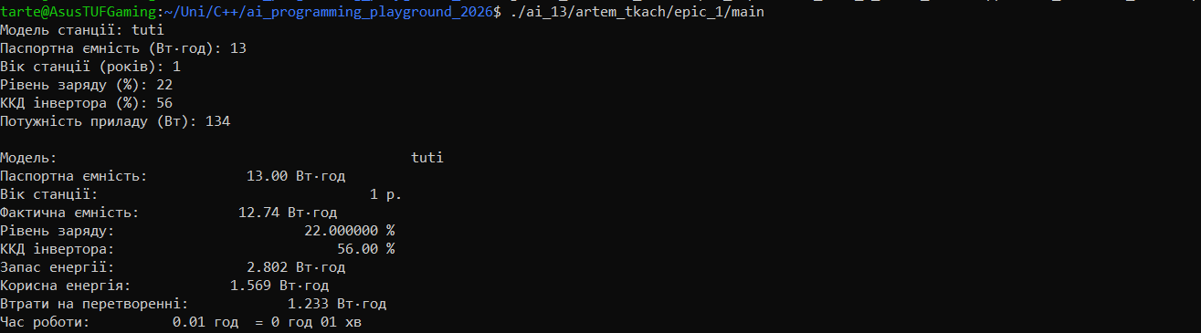
Рис 12. Виконання програми про автономність зарядної станції

Час затрачений на виконання завдання: 180 хвилин
Завдання №14-15 Algotester self practice tasks - результати перевірки
Рис 13. Результат перевірки задачі Algotester №20089: «Зараховано»
Час затрачений на виконання завдання: 15 хвилин
Рис 14. Результат перевірки задачі Algotester №40261: «Зараховано»
Час затрачений на виконання завдання: 20 хвилин

6. Кооперація з командою:
- Перша зустріч (17.09.2026). Обговорюємо епік, з'ясовуємо, як будемо виконувати ті чи інші таски, створюємо борди.
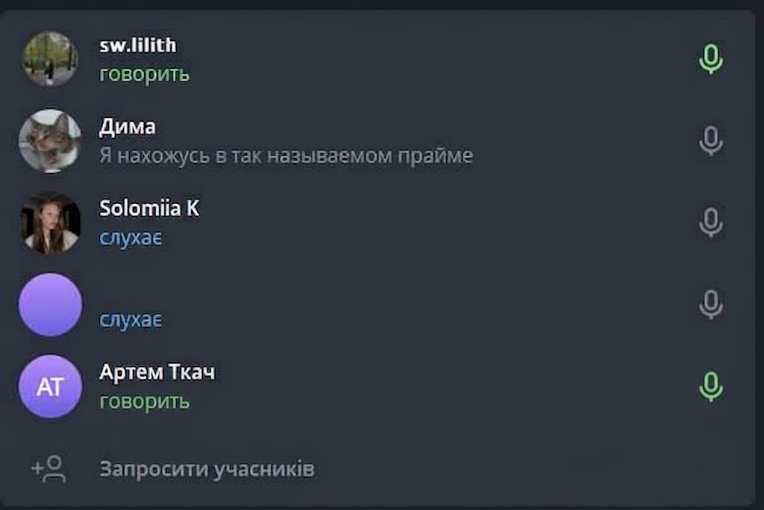
- Друга зустріч (22.09.2026). Обговорюємо написання звіту, зробили рев'ю коду, виправили помилки, підготувались до захисту.
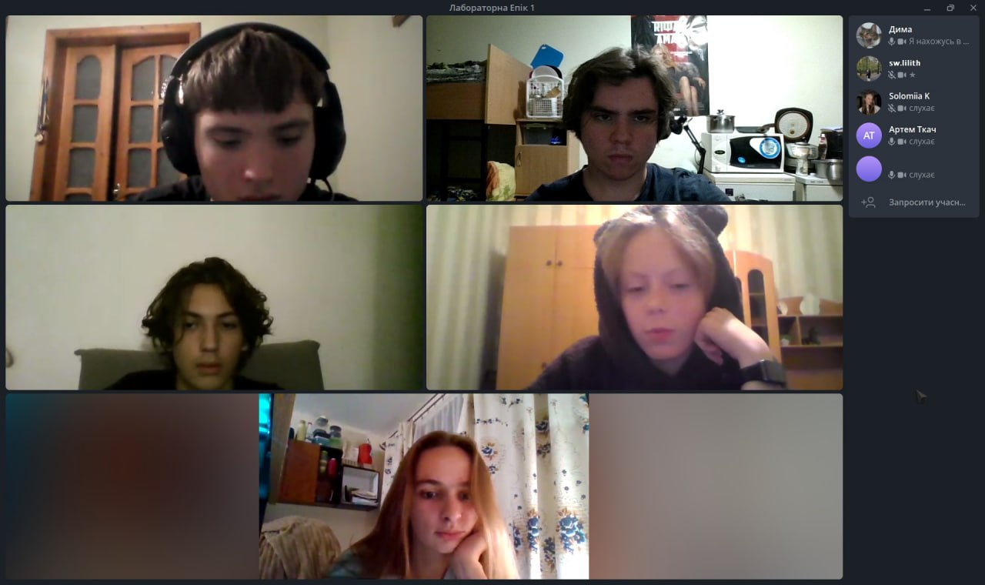
Рис 15. Скрін першої зустрічі в Telegram

- Код ревю пулреквестів учасників команди:

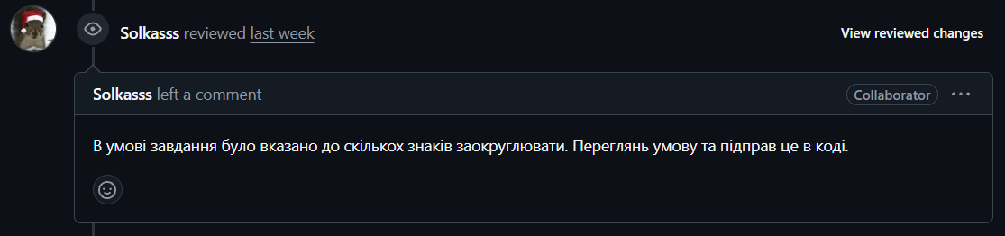
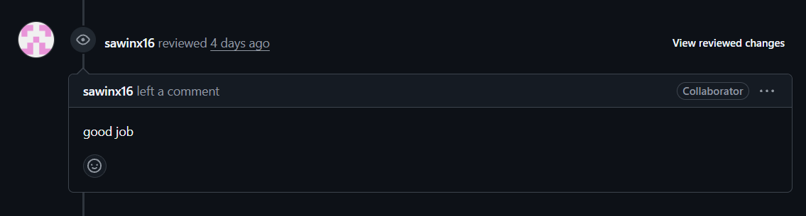

Рис 16, 17. Скріни коментарів в пулреквесті

Висновки:
Під час виконання епіку я налаштував середовище розробки на C++, освоїв роботу з Git і GitHub у команді, Trello, Algotester і Draw.io, а також розробив, протестував і задокументував першу програму — розрахунок автономності портативної зарядної станції. Фактичний час на цю програму (180 хв) перевищив планований (60 хв), тому надалі я закладатиму більше часу на тестування та звірку виводу зі специфікацією.
Здобуті навички:
- Робота в терміналі: користувався Linux-терміналом у WSL для навігації по файлах, компіляції та запуску програм і виконання команд Git.
- Середовище розробки: встановив і налаштував Visual Studio Code та розширення для C++, ознайомився з лінтером і дебагером.
- Система контролю версій: створив власну гілку епіку, робив коміти та push, оформив pull request; на практиці розібрався, як змінити історію гілки (cherry-pick, force-with-lease) і чому це потребує обережності в спільному репозиторії.
- Організація роботи: вів завдання епіку в Trello та обговорював їх із командою на зустрічі.
- Algotester: розв’язав дві задачі (підрахунок різних значень через std::set і сума чотирьох чисел), обидва розв’язки отримали статус «Зараховано».
- Draw.io: побудував блок-схему програми з перевірками введених даних, єдиним завершенням і з’єднувачами між частинами схеми.
- Мова C++: застосував cin/cout, <iomanip> для вирівнювання та точності виводу, <cmath> для піднесення до степеня, перевірку введення через стан потоку; звірка з умовою показала, що хвилини мають бути цілою частиною, а не округленням, і я це виправив.
- Робота у Word: оформив звіт за офіційним шаблоном — з підписами до рисунків і посиланнями на файли в pull request.

